* 貝司特早午餐(850公尺)

地址：台中市西屯區福聯街67號

電話：04 2461 2979

1. 餐點豐富且價格低。
2. Facebook有126位評價4.4顆星、Google有78位評價3.5顆星。
3. 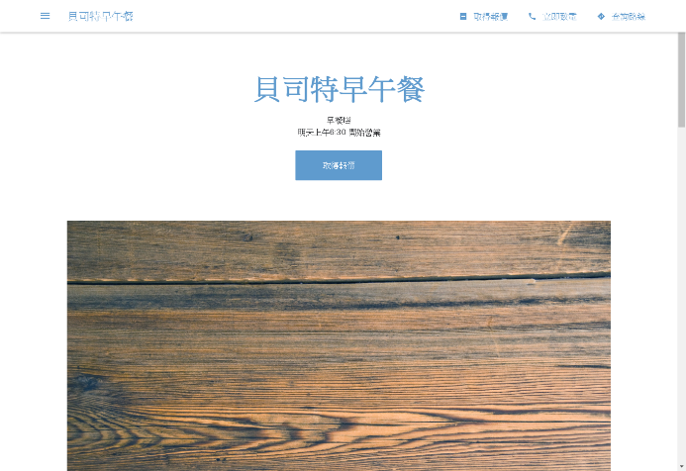Facebook評論中，大多數為餐點美味，其中一部分認為店員態度不佳、上餐速度太慢。
4. 有設計店家專屬的網頁。

綜合以上幾點，餐點價格低廉、美味，且有設計店家專屬網頁，如果將員工訓練及上餐速度改善，將會是本店非常大的威脅。

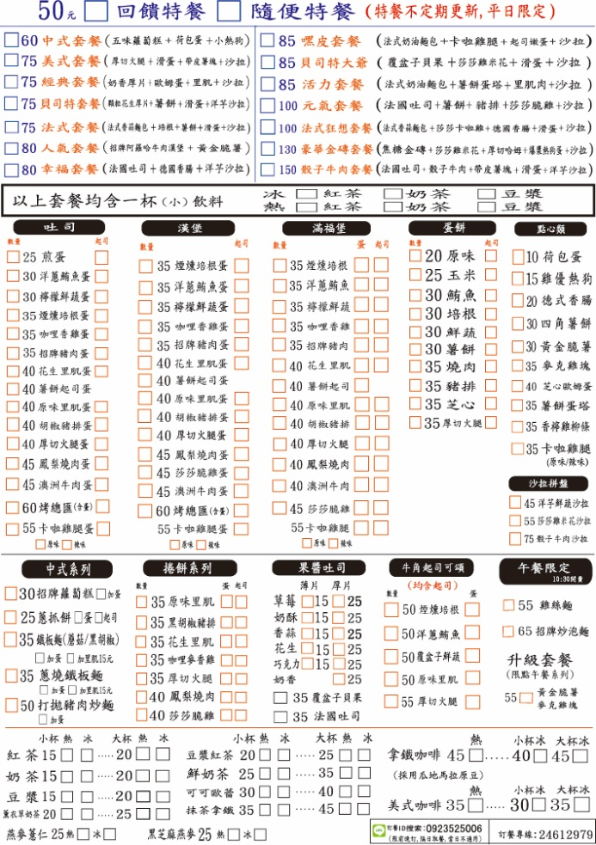

* 早安廚房總店(550公尺)

地址：台中市西屯路三段164-22號

電話：04 2461 2692

* 早安廚房二店(1.1公里)

地址：台中市西屯區西屯路三段153號

電話：04 2463 5987

* 早安廚房福科店(1.3公里)

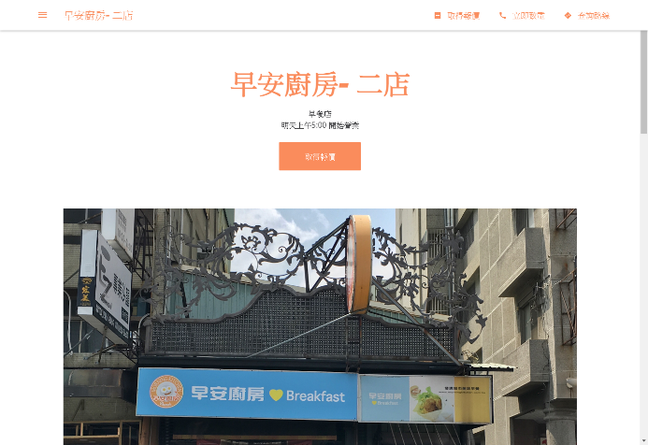地址：台中市西屯區福科路937號

電話：04 2462 4091

1. 台中共開設11家店
2. 餐點多、價格低
3. 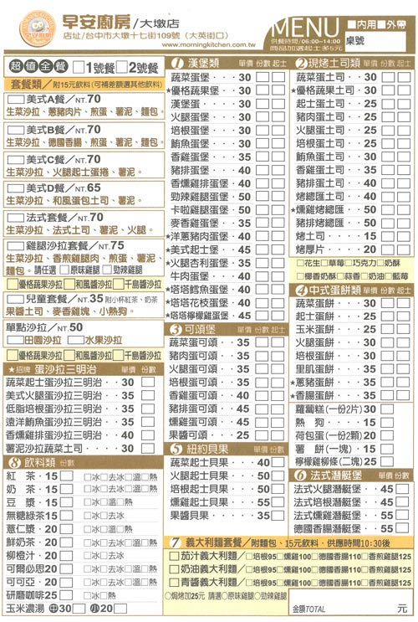Google共110則評價3.9顆星
4. 正面評價多、送餐速度快，有少部分評價店員態度不佳。

從各方面來看，早安廚房對於本店來說威脅非常大，不僅餐點價格低，且採用連鎖加盟擁有多家分店，較本店具有規模經濟，若能改善員工態度不佳的問題，將會是本店強大的競爭者之一。

* Waiting Coffee/等待咖啡早午餐輕食(1.2公里)

地址：台中市西屯區永福路182巷3號

電話：04 2463 5671

1. 餐點量非常多，屬於中價位。
2. Google共209人評價4.1顆星
3. 正面評價多，少部分負面評價則認為衛生需加強。

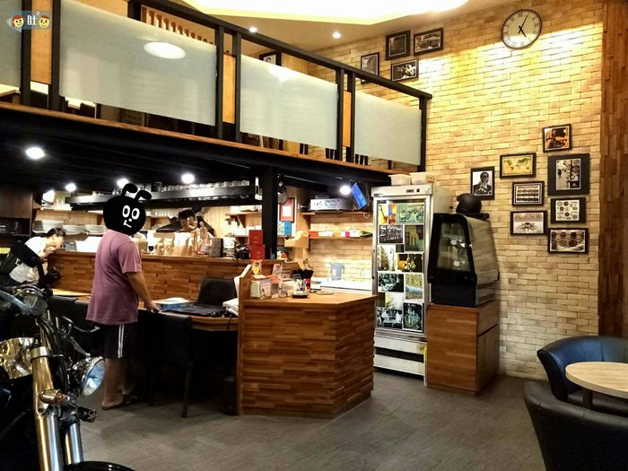等待咖啡在早午餐精緻度及價格皆比本店優，在用餐環境方便也非常棒，另外也提供了其他特別的餐點及咖啡，去過的顧客評價幾乎都很高，對於本店是非常大的威脅。

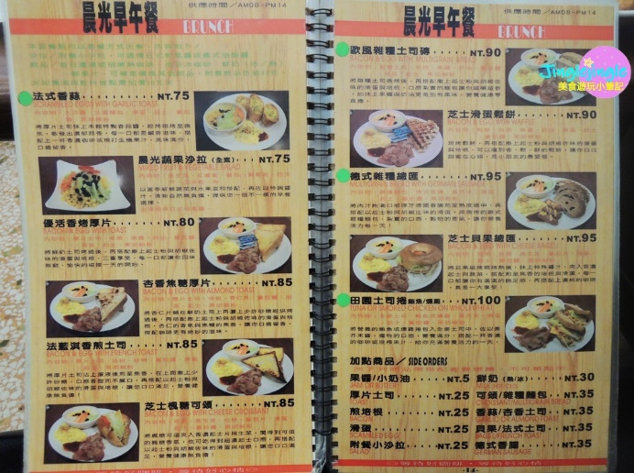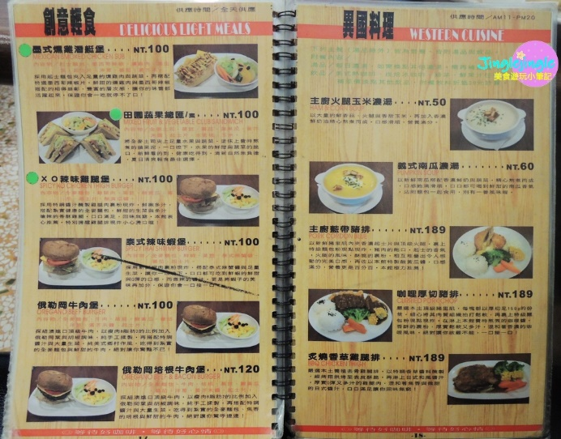

* 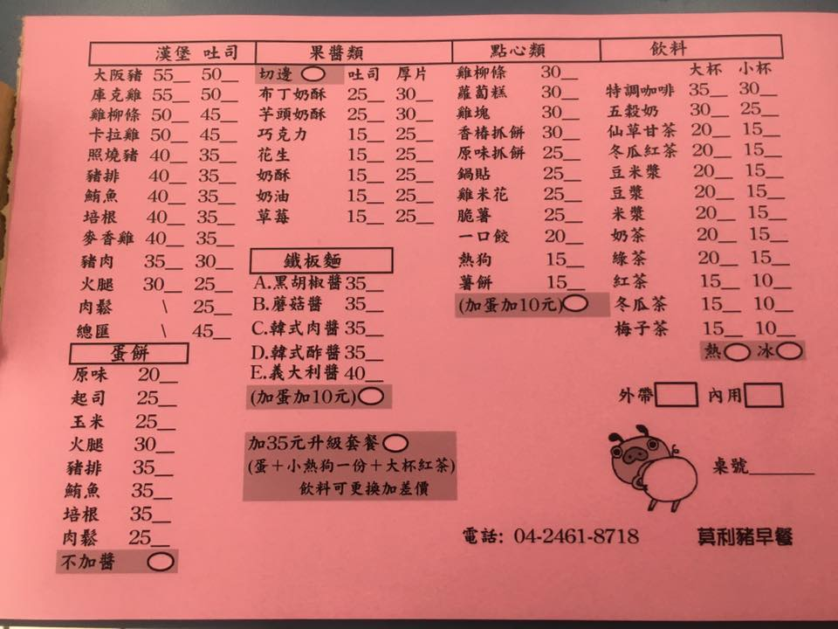莫利豬早餐店(650公尺)

地址：台中市西屯區國安一路208巷

電話：04 2461 8718

1. 性質為普通早餐店
2. 餐點量較少
3. Google評價為33人4.0顆星

此店為普通早餐店，餐點數量偏少，且Google評價較少，整體來說對本店威脅不大。

* 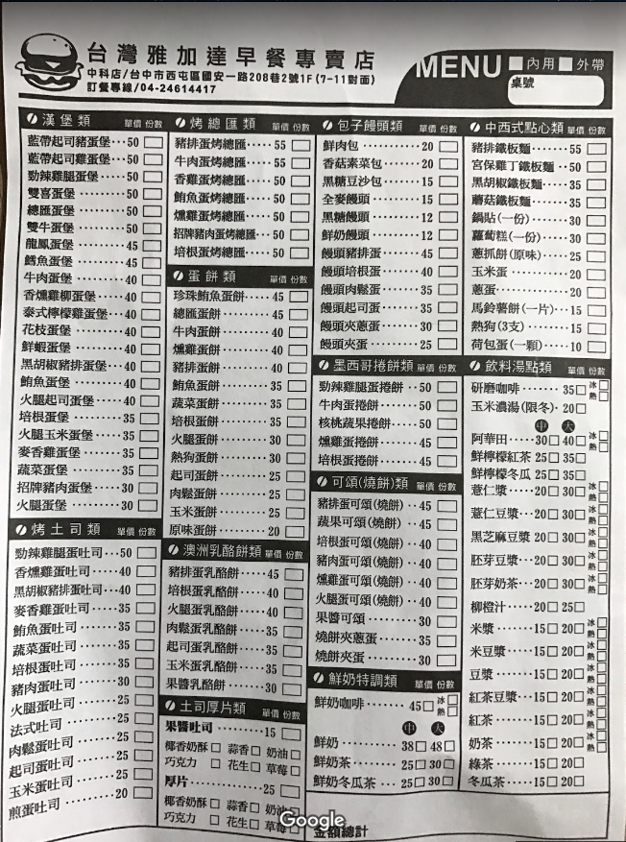雅加達早餐店(400公尺)

地址：台中市西屯區國安一路208巷

電話：04 2461 4417

1. 性質為普通早餐店
2. 餐點量較莫利豬早餐店多
3. Google評價為57人3.6顆星

此店雖然在餐點上較莫利豬早餐店豐富，但是評價偏低且大多是負評，因此對本店威脅應該不大。